臺南縣後壁國民中學預防學生濫用藥物宣導網頁
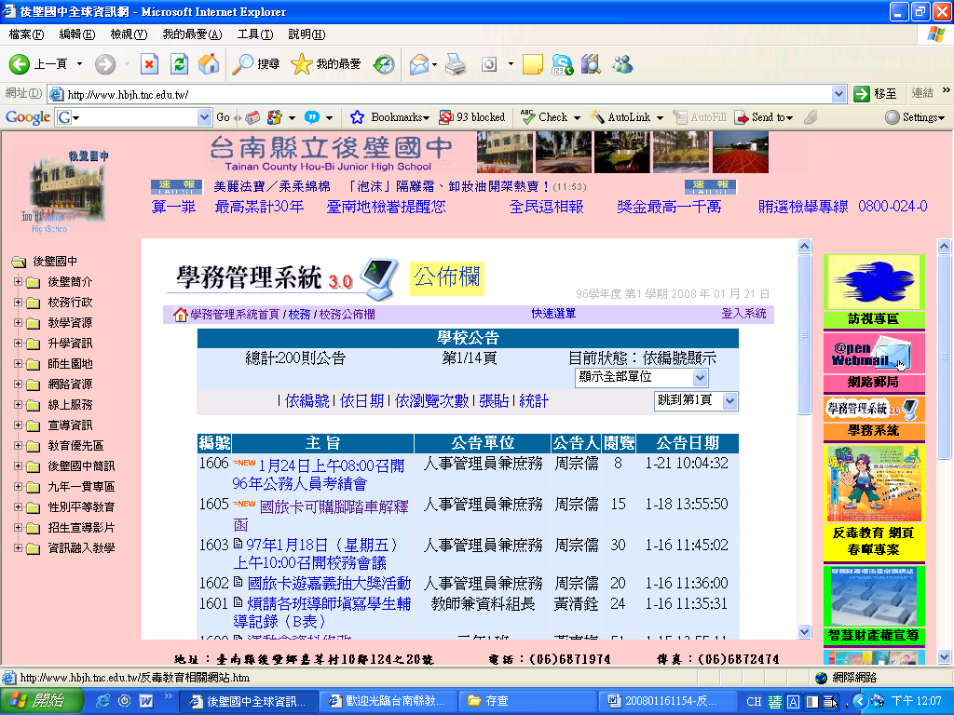
網頁名稱：後壁國中首頁
說明：反毒教育網頁mark位於首頁右邊
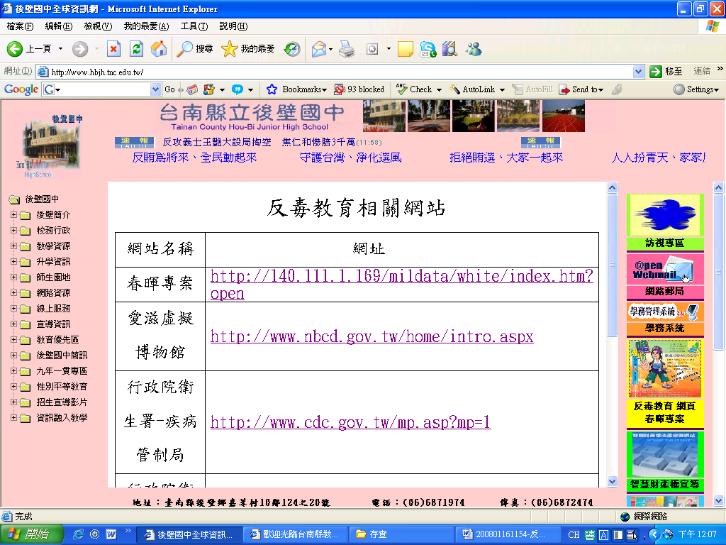
網頁名稱：反毒教育相關網站
說明：按下反毒mark會連結到反毒教育相關網站

臺南縣後壁國民中學預防學生濫用藥物宣導網頁
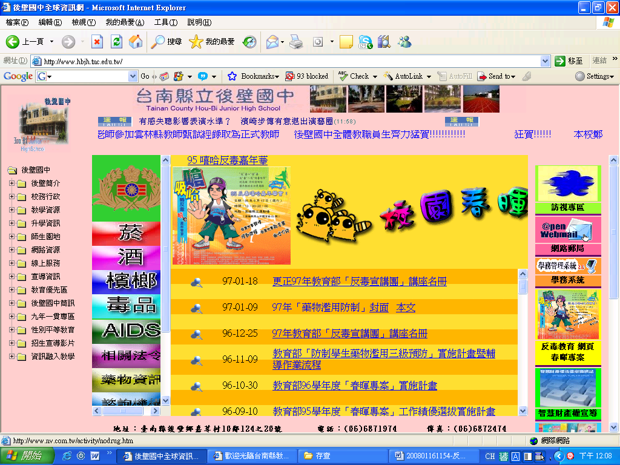
網頁名稱：春暉專案網頁
說明：宣導菸、酒、毒品對人體的傷害及相關法令
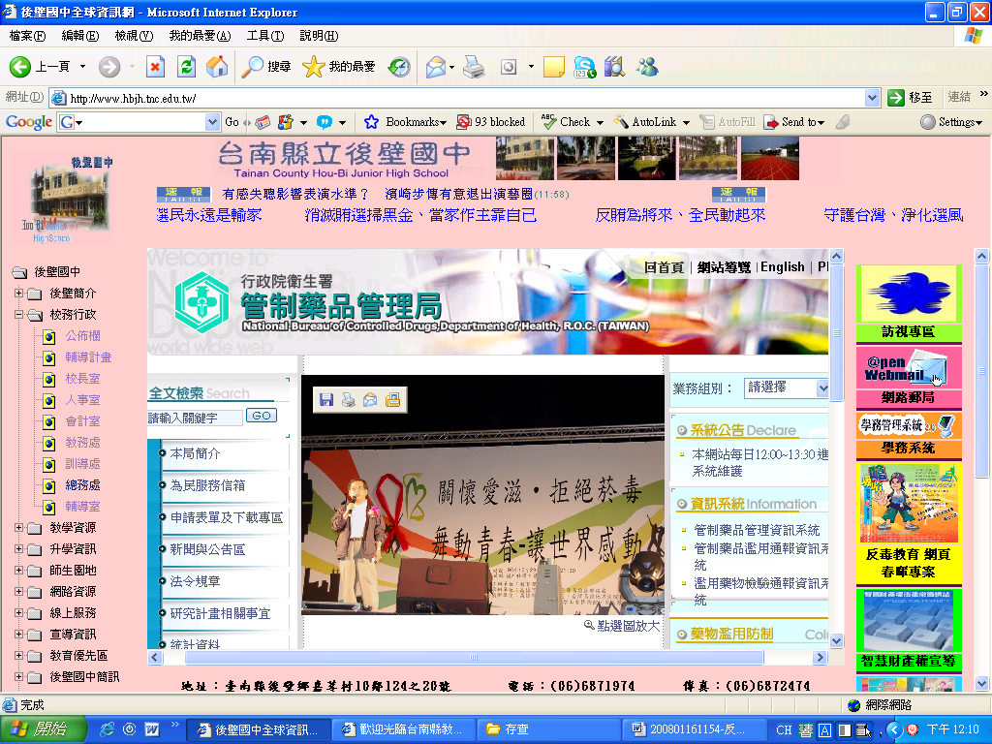
網頁名稱：行政院衛生署-管制藥品管理局
說明：提供反毒資訊及相關新聞

